Testa regelbundet så att din brandvarnare fungerar.

Om inte: Byt omedelbart batteri!

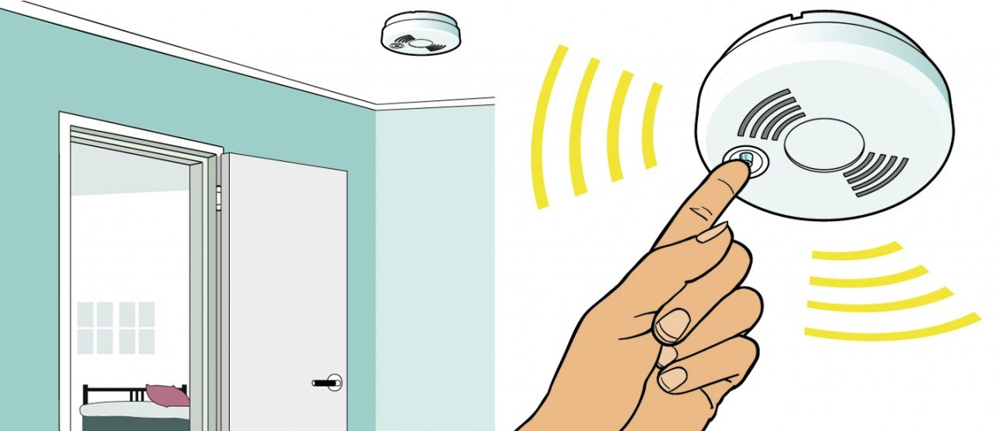

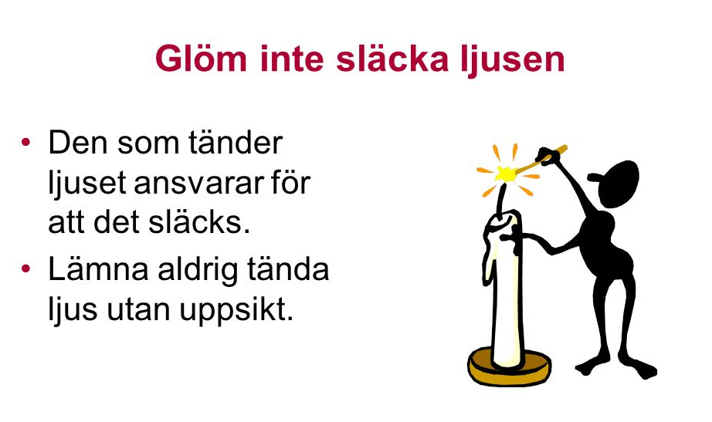

Hälsningar Brandskyddsföreningen och styrelsen i BRF Kålroten 2

